
课程设计报告
课程名称： 软件工程
项目名称： 万师屋网上二手书电子商城
院 系： 数学与计算机科学学院
专业班级： 2013级计本2班
指导教师： 张大平

小组成员:
学号： 105032013070 姓名 林鹏程
学号： 105032013084 姓名 陈灿彬
学号： 105032013077 姓名 陈星
学号： 105032013073 姓名 黄斯新
组长:
学号： 105032013071 姓名 黄炎
开课时间： 2015 至 2016 学年第 1 学期
目录
1 引言 1
1.1 课题背景 1
1.2 系统说明 1
1.3 系统特点 2
1.4 相关技术 2
2 需求分析 2
2.1 系统功能设想 2
2.1.1 系统功能流程图 3
2.2.2 系统功能需求描述 4
2.2 性能需求 5
3 概要设计 5
3.1 系统设计概述 5
3.2 系统功能结构图 5
3.3 数据库设计 6
3.4.1 概念模型 6
3.4.2 逻辑模型 7
3.4.3 物理模型 7
4 详细设计 9
4.1 用户管理模块 9
4.1.1 登录注册模块 9
4.1.1.1 视图设计 9
4.1.1.2 模型设计 9
4.1.1.3 功能说明 9
4.1.2 个人信息查看与修改模块 9
4.1.2.1 视图设计 9
4.1.2.2 模型设计 10
4.1.2.3 功能说明 10
4.1.3 用户购物车与订单模块 10
4.1.3.1 视图设计 10
4.1.3.2 模型设计 10
4.1.3.3 功能说明 10
4.2 书籍管理模块 11
4.1.3 书籍显示模块 11
4.1.3.1 视图设计 11
4.1.3.2 模型设计 11
4.1.3.3 功能说明 11
5 系统实现 11
5.1 开发环境 11
5.1.1 系统软件 11
5.1.2 开发工具 11
5.2 技术架构 12
5.2.1 MVC应用框架 12
5.2.2 数据库 12
5.3 典型模块实现 12
5.3.1 开发配置 12
6 课题总结 13
7 成员分工介绍 13

引言

课题背景
随着市场经济的逐渐形成，全球化经济已在国内迅速发展起来。以往的销售模式正在受到空前的挑战：人们已经对去固定的场所、购买(出售)固定的物品的交易方式所带来的不便越来越感到不满，交易的时间长、效率低。高额的运费、销售场地的凭租费等繁多的额外开支也给商家带来沉重的成本支出。为了适应市场、适应经济前进的步伐，买家和商家都在努力积极地寻找一种能够带来高效率、低成本销售模式。
另外，大学的教材费对于大部分学生来说并不能算便宜，因此有不少学生会找学长学姐们借他们用过的课本，一般来说制作还算精良的课本仅仅一个学期并不会折旧太多，且用过的书上一般都会有一些笔记，因此二手课本的使用价值往往比一手课本要高。但是因为书本的分布零散以及缺少一条渠道或者是平台进行交易的原因，二手教材市场并没有在大学中形成。大部分都只是熟人之间的赠与或是借出。因此我们决定提供一个平台，可以让大家在上面浏览购买或者是出售一些二手教材，既可以提供给学弟学妹们一些宝贵的学习资料，也可以让学长学姐们的教材除了卖废品以外多一个重新被利用的机会。

系统说明
该网页可以在任意系统的浏览器上运行，数据库为Mysql，开发工具使用Myeclipse设计，其工作流程为：用户访问网页进行登录，之后在网站上进行的修改请求和访问将会上传到服务器，服务器对其请求进行回应，必要的时候将会对数据库进行增删改查操作。
在本系统中，管理者方面要修改各项信息的话，可以直接在数据库中修改，因为已经有写好的连接数据库的接口，因此如果不想直接修改数据库的话，也可以通过java程序，设置必要的参数，就可以修改数据库。
一开始的时候，考虑做成O2O系统，即我们只提供一个交易平台，具体交易由客户们自行线下交易，后来考虑到旧书的售价一般不会太高，大部分人的持有量也一般，如果需要带着质量不低但是价值不会特别高的书出门和他人进行交易的话，想必很多人不愿意这么麻烦，更别提还有安全方面的隐患，于是干脆设计成和一般的电商差不多，只不过出售的物品和面向人群都比较明确的小型精品网站。

系统特点
- 容易上手，界面简洁：因为最开始的想法是设计一个小型精品网站，所以布局相对直观简约，各种功能一目了然，从注册到浏览书籍详情到购买以及最后的付款一气呵成。
- 即时可见：因为采用的是java web技术，因此只要在数据库端修改数据，用户们在浏览网站时只要刷新就可以马上看到更新的内容。
- 贴近生活，市场广大：二手教材对大部分大学生来说都比一般的新教材要更加实用且更加实惠。因此该系统对普通大学生的学习生活的帮助想必不少，考虑到现今市场上关于此类网站的稀少，我们有理由相信该系统的市场十分广阔。

相关技术

后台服务器框架：spring框架

前端网页编写：html语言

数据库设计：UML&Mysql

编码：utf-8编码

开发语言：html5&J2EE

需求分析

系统功能设想
管理员在后台通过数据库设置书籍信息，查看并修改用户信息，同时也可以根据时间或用户查相关订单。用户则可以在网页里进行登录或注册，同时在个人页面中可以查看或者设置自己的个人信息，之后可以查看所有书籍或者是根据分类信息查找需要的书籍，然后在浏览书籍的详情页面中可以选择添加到购物车，随后可以对购物车中的物品进行结算，最后生成订单。同时用户也可以查看自己的历史订单，并且在订单的标示改变为发货之前，可以修改订单上的物流详情。

系统功能流程图
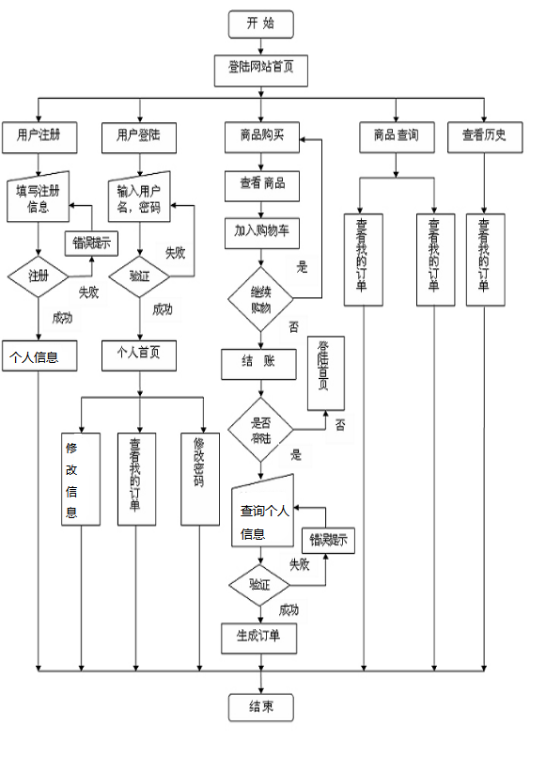

功能需求描述
业 务  功 能 | 功能需求 | 需求说明
系  统  前  台  功  能 | 用户注册 | 能够提供用户的注册，并且对用户的注册进行以下验证：用户名非空且唯一；密码不能小于6位；同时旁边的记住密码选项点选后，下次使用该浏览器访问该界面，网页会自动帮你填好。
系  统  前  台  功  能 | 商品浏览 | 主页上可置顶推荐热门书目，新上市书目，以及分类显示部分图书以供用户浏览；点击所有书籍按钮，便可以查看所有图书。可以对感兴趣的图书进行收藏
系  统  前  台  功  能 | 购物车 | 所选商品可以通过购物车进行保存；对于相同的书籍，再次购买时，在购物车中相应的书籍上增加数量；在购物车中修改订单数量的时候防止输入非数字；可统计所选商品总额；在购物车上确定下单。  PS:也可以不用购物车，使用收藏功能长期保存。
系  统  前  台  功  能 | 我的订单 | 用户可以查看自己所有的订单，以及查看具体某一张订单，通过查看订单，用户可以查看订单现在的状态，查看订单的具体详情：收货人地址，收货方式，付款方式，具体商品，小计，总计等等。
系  统  前  台  功  能 | 个人管理 | 用户可以查看自己的个人信息，可以修改自己的个人信息，用户名和密码修改暂时不开放，因为身为后台开发人员的组长我不会实现发送验证邮件和发送验证短信的功能。。。
系  统  后  台  功  能 | 用户管理 | 能够通过用户的姓名和用户的id查询到指定的用户，对于忘记自己密码的用户，管理员可以进行密码的重置。
系  统  后  台  功  能 | 书籍管理 | 可以增添书籍的分类，可以对现有的分类进行修改，对于分类中存在书籍的，不允许删除；可以增添新的商品并修改原有的商品信息。
系  统  后  台  功  能 | 订单管理 | 能够通过订单的id、用户，或根据时间段来查询指定的订单，可以对指定的订单修改状态。（很重要，修改订单的发货和完成情况全靠这个）

二、性能需求
（1）注册管理系统：需要做到建立数据库保存用户信息。并构建服务器验证登陆注册信息
(2) 商品浏览系统：使用js技术实现动态添加。
- 个人信息管理系统：为了实现修改信息访问权限功能，需要撰写方法动态设置各个属性的可见属性。但是在管理员后台系统那边，这些属性又都是可见的。
- 后台信息管理系统：需要写针对数据库的增删改查语句。

概要设计

系统设计概述
前端实用html5语言编写，后台利用spring框架结合ajax技术开发，数据库方面则使用mysql设计，并用java语言写连接数据库和增删改查语句的代码。连接前端和后台使用将html文件转化成jsp文件的方法，并添加部分js代码。

系统功能结构图
网上商城
系统前台功能
系统后台功能
用户登陆/注册
我的订单
商品管理
购物车
商品浏览
订单管理
用户管理
个人信息管理
其中关于后台管理的部分，由于时间有限，来不及开发界面，只能直接在java中利用增删改查语句进行修改。或者直接打开数据库进行修改。

图 3-2 系统功能结构图

数据库设计

概念模型
概念模型是现实世界到信息世界的第一层抽象，根据该系统的功能需求分析出该系统的概念模型需要涉及用户、书本，管理员等个实体以及实体之间的联系，如下图表示该系统的概念模型图：

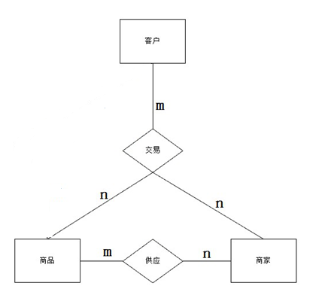
总体E-R图
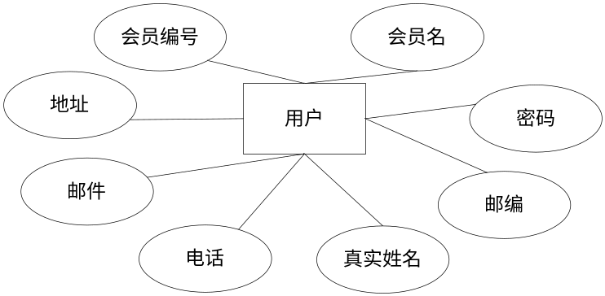
用户E-R图 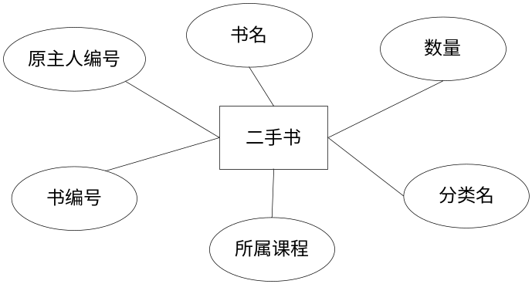
二手书E-R图
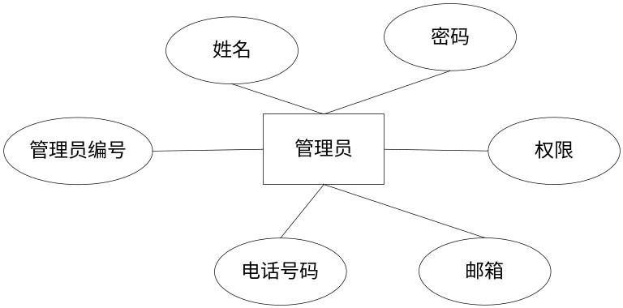
管理员E-R图
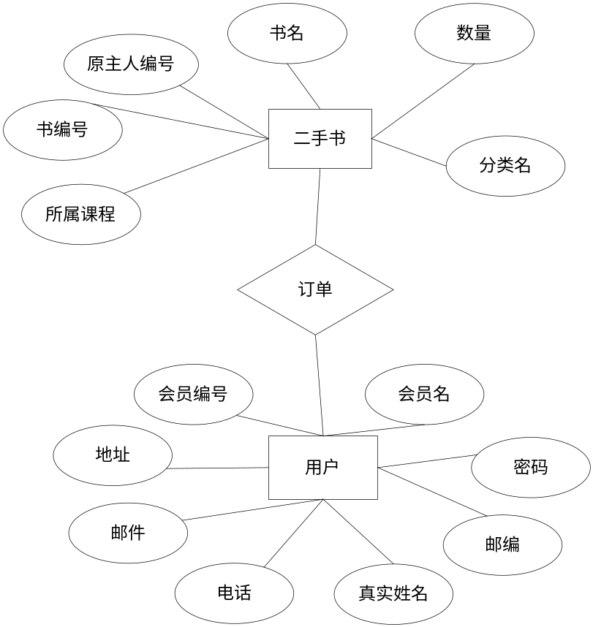
用户-二手书E-R图

逻辑模型
根据上述设计的该系统数据概念模型图简要分析出该系统数据库设计需要涉及到二手书信息表、用户表、订单信息表、订单条目描述表、管理员表等，因此数据库逻辑模型设计如下：
二手书信息（书编号，原主人编号，书名，数量，分类名，所属课程）
用户表（会员编号，会员名，密码，真实姓名，电话，地址，邮件，邮编）
订单信息表（订单编号，会员编号，收获人姓名，收获人地址，收获人邮编，收获人电话，付款方式，备注说明，生成时间，处理标记）
订单条目表（描述编号，订单编号，书编号，总价，数量）
管理员（管理员编号，姓名，密码，权限，邮箱，电话号码）

物理模型
根据上述设计的该系统逻辑模型可以选取出最适合该应用要求的物理结构模型，二手书信息表、用户表、订单信息表、订单条目描述表、管理员表等.

二手书信息表
字段名 | 逻辑名 | 数据类型 | 约束
BookNo | 书编号 | varchar(20) | 主键
ClientNo | 原主人编号 | int | 外键
BookName | 书名 | varchar(50) | 非空
BookNum | 数量 | int | 非空
BookStyle | 分类名 | varchar(30)
BookCourse | 所属课程 | varchar(40)

用户表
字段名 | 逻辑名 | 数据类型 | 约束
ClientNo | 会员编号 | int | 主键
ClientName | 会员名 | varchar(30) | 非空
ClientCode | 密码 | varchar(25) | 非空
ClientRName | 真实姓名 | varchar(20)
ClientPhone | 电话 | varchar(20)
ClientAdd | 地址 | varchar(100)
ClientMail | 邮件 | varchar(50)
ClientPost | 邮编 | char(6)

订单信息表
字段名 | 逻辑名 | 数据类型 | 约束
OrderNo | 订单编号 | int | 主键
ClientNo | 会员编号 | int | 外键
OrderName | 收货人姓名 | varchar(30) | 非空
OrderAdd | 收货人地址 | varchar(100) | 非空
OrderPost | 收货人邮编 | char(6)
OrderPhone | 收货人电话 | varchar(20) | 非空
OrderWay | 付款方式 | varchar(10) | 非空
OrderRemark | 备注说明 | varchar(100)
OrderTime | 生成时间 | smalldatetime
OrderDeal | 处理标记 | bit

订单条目表
字段名 | 逻辑名 | 数据类型 | 约束
TellNo | 描述编号 | int | 主键
OrderNo | 订单编号 | int | 外键
BookNo | 书编号 | varchar(20) | 外键
BookTotalPrice | 总价 | float
BookNum | 数量 | int

详细设计

用户管理模块

登录注册模块

视图设计
表4-1 登录注册模块视图设计
NO | 文件路径 | 文件类型 | 描述
1 | /login.jsp | Jsp | 在主页或其他页面中点击登录按钮将跳转到本页面。
2 | /register.jsp | Jsp | 在主页或其他页面中点击注册按钮将跳转到本页面。

模型设计
登录注册模块的所有服务接口来自用户管理模块，通过Loginserver获取用户信息，同时连接数据库查询用户信息判断用户是否能够登录。同时，设置了cookie使得用户选择记住密码选项的话，下次登录的时候网页将会自动填写用户名和密码表单。
而在使用注册功能时则是在验证用户名和密码的可行性后，则是通过Registerserver获取网页上的表单信息并提交到数据库中，添加用户信息。

功能说明
在浏览器中输入本系统的网址，在首页中点击登录选项将跳转到登录页面，或点击注册选项跳转到注册页面。注册的用户名要求唯一，已经注册过的用户不允许被注册。注册过程中的所有信息都需要填写。

个人信息查看与修改模块

视图设计
表4-2 个人信息查看与修改模块模块视图设计
NO | 文件路径 | 文件类型 | 描述
1 | / information.jsp | Jsp | 登录后，将自动跳转到个人信息查看页面，在本页面可以查看之前设置的个人信息，如果要修改，可以点击修改按钮
2 | / information_update.jsp | Jsp | 在个人信息查看页面点击修改，将跳转到本页面，可以修改个人信息。如果是初次登陆的话，网页将会自动跳转到该界面而不是information界面。

模型设计
修改个人信息时各项修改的值需要按各自的要求填写，否则修改将不成功。
登陆时通过Loginserver验证是否初次登陆，选择跳转到information.jsp界面还是information_update.jsp界面。
随后在information_update.上填写的信息将通过Userserver提交到数据库中。更新其中的用户信息。

功能说明
用户进行登录操作后，将自动跳转到个人信息，或者在页面中选择进入个人信息页面，可以查看用户设置的基本信息。在信息底端，可以选择修改选项，跳转到个人信息修改页面，可以对罗列的项进行修改，点击保存后将保存修改后的数据到数据库。

用户购物车与订单模块

视图设计
表4-3 用户信息维护模块视图设计
NO | 文件路径 | 文件类型 | 描述
1 | / cart.htm | htm | 用户登录后，可以在主页或其他页面的右侧中间点击购物车进入本页面，可以修改购物车中物品数量，或者选择结账。
2 | / my_order.htm | htm | 用户登录后，可以在主页或其他页面的右侧中间点击我的订单进入本页面，订单页面显示订单信息，与历史订单等。

模型设计
浏览商品后通过加入购物车功能将商品放入购物车中，购物车中的数据保存在一个session对象中。
当对购物车中的书籍进行结账时，将会自动生成订单，用户可以在我的订单中查看订单信息（物流信息默认使用用户个人信息中的地址），如果需要修改地址的话，可以通过右侧的修改物流信息选择新的收货地址。

功能说明
用户登录后，可以在主页或其他页面的右侧中间点击购物车进入本页面，可以修改购物车中物品数量，或者选择结账。此处不设置数据库，仅仅依靠session存放数据，用户下次登录时超过一定时间或者用不同浏览器登录的话，购物车中的数据将会被初始化。（拟设计收藏功能让用户选择自己感兴趣的书，而不是设置购物车浪费大量服务器访问资源）
用户登录后，可以在主页或其他页面的右侧中间点击我的订单进入本页面，订单页面显示订单信息，与历史订单等。订单的标记分为三种。已接收，未发货。已发货。以及订单完成三种。在已发货之前，用户可以在订单页面进行申请取消订单等选项。也可以修改其物流信息。

书籍管理模块

书籍显示模块

视图设计
表4-4 公司信息维护模块视图设计
NO | 文件路径 | 文件类型 | 描述
1 | / category.jsp | Jsp | 在主页或其他页面选择所有书籍，或者在页面右下角选择分类，将进入书籍显示模块，显示书籍封面，书名，点击封面或者书名将进入书籍详细信息页面。
2 | / details.jsp | Jsp | 在所有书籍或分类书籍下，点击书籍封面或书名进入本页面，可以查看书籍简介，书籍大图，有加入购物车选项，还有书籍的外链，可以直接跳转到外链。
3 | /category_activity.jsp | Jsp | 所有页面的右下角处都有图书分类，这些图书分类的实现都是在一个页面上的，当选择分类时，页面将会根据选择的分类在页面上动态显示出所对应的书籍。

模型设计
从数据库中提取出所有书籍的信息后，然后根据书籍分类设计多个list，每个list都对应一个分类，数据库传过来的图书信息通过分类名保存到不同的list中，之后通过list'和JScript技术在category_activity界面中动态显示书本，另外，将所有书本都添加到一个总的list中，然后在 category.jsp界面中显示出所有的书籍。

功能说明
在主页或其他页面选择所有书籍，或者在页面右下角选择分类，将进入书籍显示模块，显示书籍封面，书名，点击封面或者书名将进入书籍详细信息页面。
在所有书籍或分类书籍下，点击书籍封面或书名进入本页面，可以查看书籍简介，书籍大图，有加入购物车选项，还有书籍的外链，可以直接跳转到外链。

系统实现

开发环境

系统软件
Jdk1.8、MySql 5.0.22、tomcat7.0

开发工具
本系统所使用的开发工具是My eclipse.、MySql 5.0.22

技术架构

MVC应用框架
本系统采用MVC三层架构的模式开发，把应用程序分为3个部分：模型（Model）、视图（View）、
控制器（Controller）。

图 5-1 MVC架构图

数据库
本系统所使用的数据库是MySql。
Pdb图如下
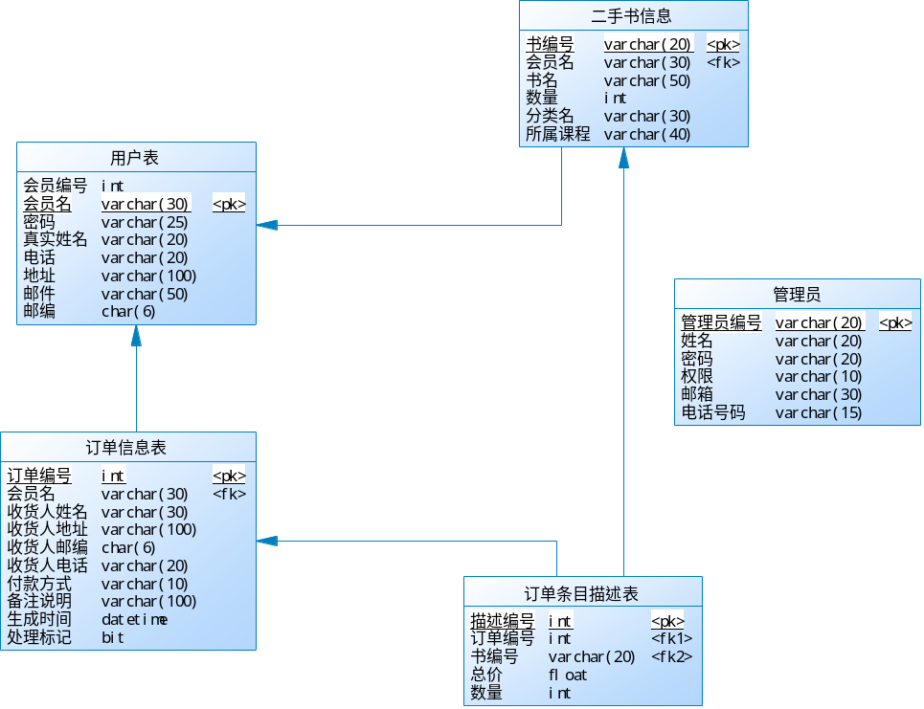

典型模块实现

系统配置
表5-1 系统配置表
文件名 | 说明
applicationContext.xml | 配置系统数据源、事务管理器、事物拦截器、邮件发送以及各模块服务对象的依赖注入等
demo.util | 数据库连接参数属性包
demo.dao | 用于声明对数据库的操作的包
demo.bean | 存放从数据库中提取的参数
spring-mvc.xml | Spring总配置文件，根据不同的Web请求方法，映射到不同的处理方法

课题总结
本网页项目采用java web开发，数据库需要经过服务器才能访问，大大加强了数据的安全性，同时因为有搭建服务器的关系，所以用户可以同步获得最新的数据，也可以及时地将自己的请求发给服务器。
在”万师屋”网页上我们共实现了登陆/注册，图书浏览，图书详情阅览，购物车，个人信息修改，订单查看等功能，在后台，我们通过java语言访问数据库，实现了图书、用户、订单三项重要数据表单的增删改查功能。
作为一个电子商务网站，需要考虑的功能十分之多，构建起来工作量也十分可怕，原本打算参考现成的代码，在此基础上进行改良，后来发现根本没有这么方便的事，网上只能提供给我们一个思想和一个大致的流程。我们在此基础上延伸出了二手书屋的概念，并在确认主题后分别抓紧对html语言、数据库语言、以及java web的学习。一边学习新技术一边搭建网站，最后构建出一个小型精品电子商务网站的雏形。
在十六周的时候，作为组长的我电脑主板烧坏了。。。最后一直到17周周三的时候才修好，虽然熬夜加工，但是仍然还有很多功能没法及时实现，使得该网页暂时还是一个比较简单的网站，挖掘潜力还十分巨大。另外，由于我之前是学安卓的，另外一个小伙伴也不是学html的，在开发网页上还是初学者，虽然开发数据库的小伙伴经验丰富，但一些功能的实现仍然在我们的实力范围之外，导致现有的功能十分局限，希望我们能在将来的学习中学到更多开发技术，实现一些更加完善的功能，使得最后可以开发出一个真正可用并且贯彻我们初期设想的“万师”目的的网站。

成员分工介绍

组员姓名 | 组员职责 | 项目贡献
林鹏程 | 构建数据库 | 搭建数据库，并编写增删改查语句，参与编写报告文档数据库方面，汇报时负责分享设计思路与介绍数据库部分。
黄炎 | 构建后台服务器 | 搭建后台服务器，协助编写前端网页逻辑与显示，撰写修改最终文档，汇报时负责成果网站展示。协调各位组员的工作。
陈灿彬 | 网页前端制作 | 制作网页前端，axure原型设计。参与编写报告文档详细设计方面。提供js方面的帮助。
陈星 | UI设计 | 需求分析的主要撰写人，参与报告封面设计与网站UI设计。参与设计logo和图标。
黄斯新 | 会议文档整理 | 会议的组织者，负责选定会议的时间和地点，记录会议文档为报告文档撰写做准备。

